KAZAKHSTAN
ALMATY CHARYN CANYON SHYMBULAK KOLSAY
ทัวร์ เรียล เรียล...อัลมาตี้ หิมะแห่ง เอเชียกลาง

ฮานอย เที่ยว 2 เมือง

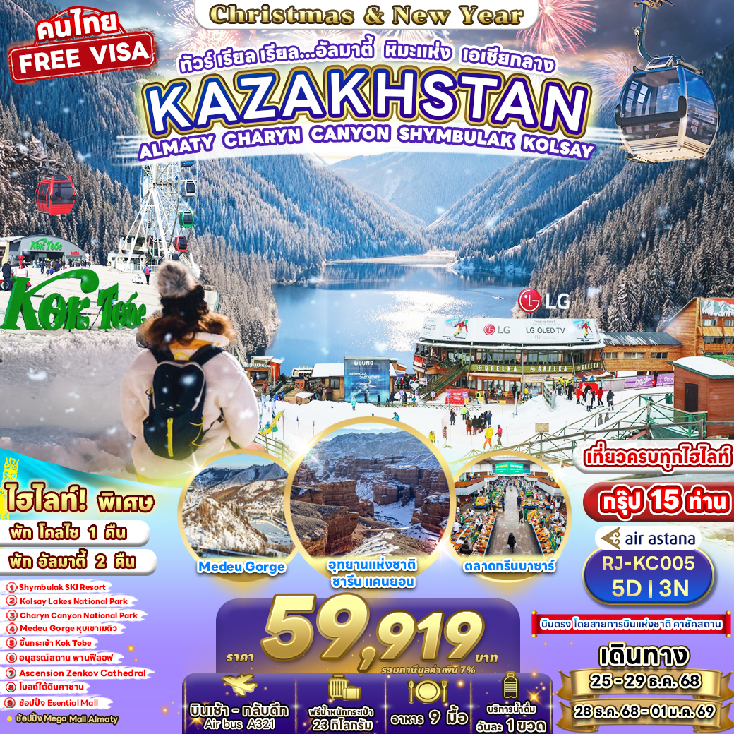

โปรแกรม
สนามบินนานาชาติสุวรรณภูมิ-สนามบินนานาชาติอัลมาตี้
(KC932 BKK-ALA 10:05-15:20)
เมืองอัลมาตี้-โบสถ์ใต้ดินคาซาน-ขึ้นกระเช้าสู่ยอด
เขาโกกโทเบ ชมวิวเมืองอัลมาตี้ยามค่ำคืน
1
จัตุรัสรีพับลิค-สวนสาธารณะพานฟิลอฟ-อนุสรณ์สถาน
พานฟิลอฟ-โบสถ์เซนคอฟ-พิพิธภัณฑ์เครื่องดนตรี-
อุทยานแห่งชาติชารีนแคนยอน-Charyn Canyon-
Black Canyon-Moon Canyon
2
อุทยานแห่งชาติโคลไซ-ทะเลสาบโคลไซ-เมืองอัลมาตี้-
ถนนอารบัท-ชมสถาปัตยกรรมภายในรถไฟใต้ดินเมือง
Zhibek Zholy
3
จุดชมวิวหุบเขาเมดิว-ชิมบูลัก สกีรีสอร์ท-ตลาดกรีนบาซาร์-สวนเซ็นทรัลพาร์ค-ช้อปปิ้ง Mega Mall Almaty-
Esentai Mall-สนามบินนานาชาติอัลมาตี้
4
สนามบินนานาชาติอัลมาตี้-สนามบินนานาชาติสุวรรณภูมิ
(KC931 ALA-BKK 00:20-08:55)

5

เช้า

เที่ยง
-

เย็น
โรงแรม
KAZZHOL PARK HOTEL ALMATY
หรือเทียบเท่า
-

อาหารจีน

อาหาร
ท้องถิ่น

อาหาร
ท้องถิ่น
KOLSAY PRESTIGE HOTEL
หรือเทียบเท่า

อาหาร
ท้องถิ่น

อาหาร
ยุโรป
KAZZHOL PARK HOTEL ALMATY
หรือเทียบเท่า

อาหารจีน
-
-
-
-
-
**บริการอาหารและเครื่องดืม
บนเครื่อง ไป-กลับ**

** รายการทัวร์ข้างต้น อาจมีการสลับปรับเปลี่ยนเพื่อความเหมาะสม **

อัตรค่าบริการ
กำหนดการเดินทาง | Ticket PNR | ราคา
กำหนดการเดินทาง | Ticket PNR | ผู้ใหญ่ | เด็กอายุต่ำกว่า 2 ปี | พักเดี่ยว
25-29 ธันวาคม 2568 | RKTWKN | 59,919.- | 59,919.- | 10,900.-
28 ธันวาคม 2568-01 มกราคม 2569 | RLP7LE | 59,919.- | 59,919.- | 10,900.-




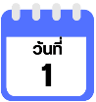
สนามบินนานาชาติสุวรรณภูมิ-สนามบินนานาชาติอัลมาตี้-เมืองอัลมาตี้-
โบสถ์ใต้ดินคาซาน-ขึ้นกระเช้าสู่ยอดเขาโกก โทเบ ชมวิวเมืองอัลมาตี้ยามค่ำคืน

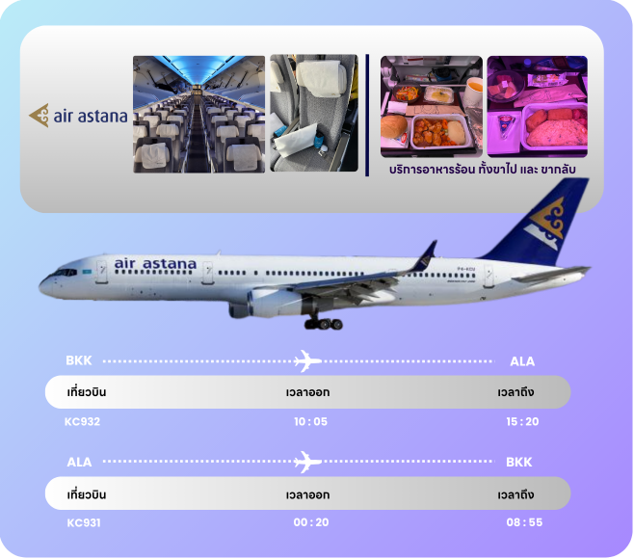
07.30 น. คณะพร้อมกัน ณ อาคารผู้โดยสารขาออกระหว่างประเทศ ชั้น 4 สนามบินนานาชาติสุวรรณภูมิ เคาน์เตอร์ สายการบิน AIR ASTANA (KC) พบเจ้าหน้าที่ของบริษัทฯ คอยให้การต้อนรับและอำนวยความสะดวก

10.05 น. ออกเดินทางสู่ สนามบินนานาชาติอัลมาตี้ ประเทศคาซัคสถาน โดยสายการบิน
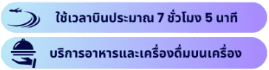
AIR ASTANA (KC) เที่ยวบินที่ KC 932

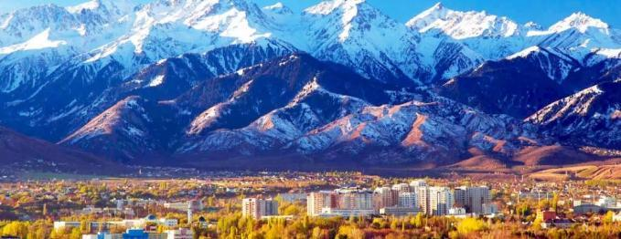
15.20 น. เดินทางถึง สนามบินนานาชาติอัลมาตี้ ประเทศคาซัคสถาน (เวลาท้องถิ่นช้ากว่าประเทศไทย 1 ชั่วโมง ควรปรับนาฬิกาของท่านเพื่อสะดวกในการนัดหมาย) นำท่านผ่านพิธีการตรวจคนเข้าเมือง หลังจากรับสัมภาระและผ่านศุลกากรเรียบร้อย นำท่านเดินทางสู่ตัว เมืองอัลมาตี้ (Almaty) ซึ่งตั้งอยู่ทางตอนใต้ของคาซัคสถาน ใกล้กับชายแดนที่ติดกับประเทศคีร์กีซสถาน เป็นเมืองที่ใหญ่ที่สุดของประเทศคาซัคสถาน ในอดีตเคยเป็นเมืองหลวงมาก่อน ตั้งแต่ปี พ.ศ. 2472-2541 ก่อนจะย้ายไปที่ อัสตานา (Astana) อีกทั้งอัลมาตี้นั้น ยังเป็นศูนย์กลางเศรษฐกิจที่สำคัญของประเทศ เป็นเมืองที่มีวิวทิวทัศน์งดงามมากที่สุดแห่งหนึ่งของโลก

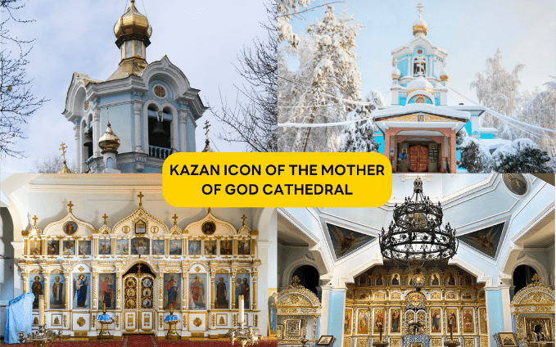
นำท่านชม โบสถ์ใต้ดินคาซาน (Kazan Icon of the Mother of God Cathedral) สถานที่ศักดิ์สิทธิ์ลึกลับใต้ดินแห่งเมืองอัลมาตี้ถูกซ่อนอยู่ในถ้ำใต้ดิน สร้างขึ้นโดยฝีมือช่างชาวรัสเซียในช่วงต้นศตวรรษที่ 20 เพื่อเป็นสถานที่ประกอบพิธีกรรมทางศาสนา ด้านในโบสถ์ตกแต่งด้วยภาพจิตรกรรมของชาวคริสต์นิกายออร์โธดอกซ์ บรรยากาศเย็นสงบ และเต็มไปด้วยมนต์ขลัง

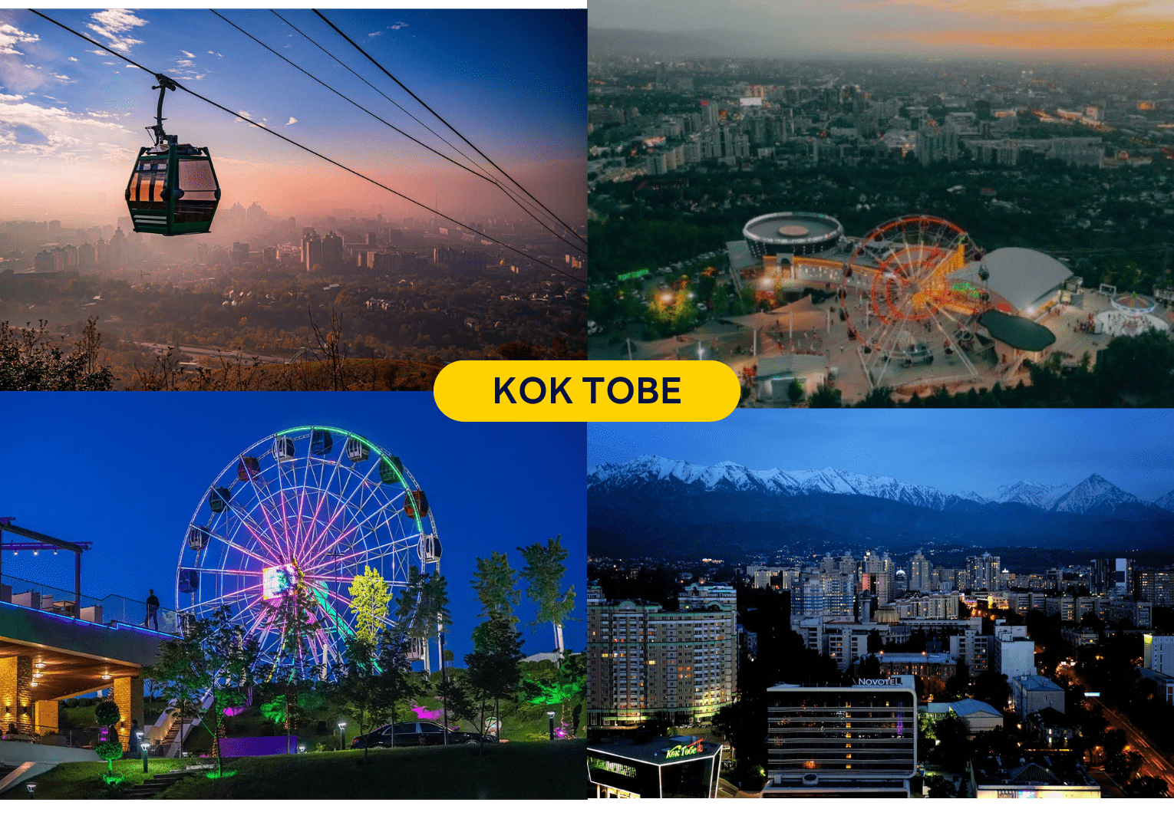
จากนั้นนำท่านนั่งกระเช้าเคเบิ้ลคาร์ขึ้นสู่ ยอดเขาโกก โทเบ (Kok Tobe) สัมผัสทัศนียภาพมุมสูงของเมืองอัลมาตี้แบบพาโนรามา จุดชมวิวบนยอดเขา KOK TOBE คือ หนึ่งในไฮไลท์ของเมืองอัลมาตี้ (Almaty) ที่ไม่ควรพลาด ตั้งอยู่บนความสูงกว่า 1,100 เมตรเหนือระดับน้ำทะเล นักท่องเที่ยวสามารถเพลิดเพลินกับวิวมุมสูงของเมืองที่สวยงามตัดกับฉากหลังของเทือกเขา Zailiyskiy Alatau โดยเฉพาะในช่วงเย็นหรือพระอาทิตย์ตกดินที่งดงามจับใจ ด้านบน นอกจากจะมีลานชมวิวที่สามารถมองเห็นเมืองทั้งเมืองได้แบบ 360 องศาแล้ว ยังมีอนุสาวรีย์ The Beatles ร้านค้า ร้านอาหาร สวนสนุกขนาดเล็กให้ท่านได้ทำกิจกรรมอีกด้วย

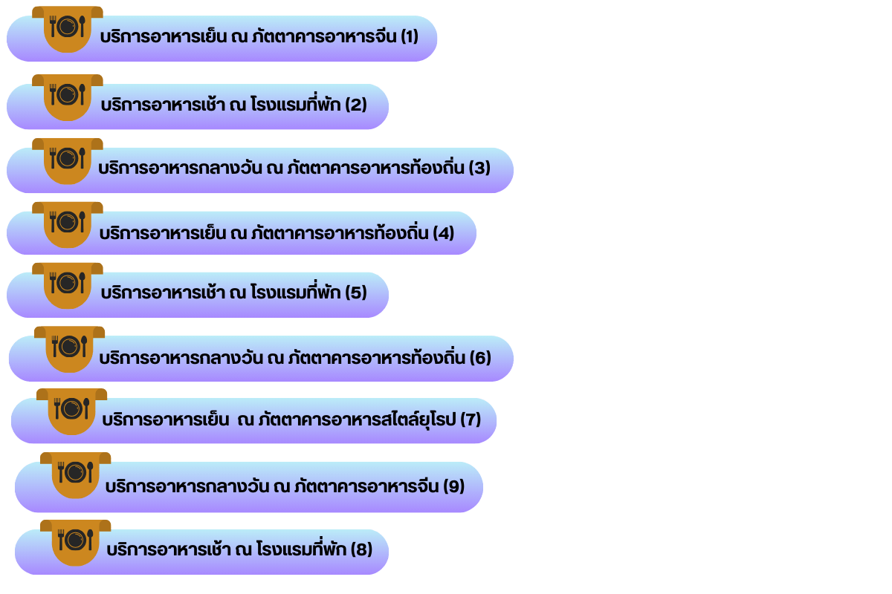

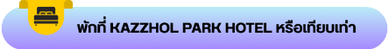

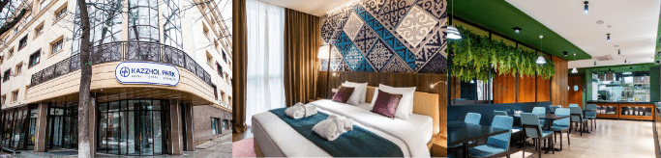

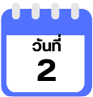
จัตุรัสรีพับลิค-สวนสาธารณะพานฟิลอฟ-อนุสรณ์สถานพานฟิลอฟ-โบสถ์เซน คอฟ-พิพิธภัณฑ์เครื่องดนตรี-อุทยานแห่งชาติชารีนแคนยอน-Charyn Canyon-Black Canyon-Moon Canyon

นำท่านสู่ จัตุรัสรีพับลิค (Republic Square) จัตุรัสใจกลางเมืองอัลมาตี้ ที่ถือเป็นศูนย์กลางทางประวัติศาสตร์และการเมืองของคาซัคสถาน รายล้อมด้วยอาคารราชการสำคัญ และมี อนุสาวรีย์อิสระภาพ (Independence Monument) ตั้งตระหง่านเป็นสัญลักษณ์ของความเป็นเอกราชของประเทศ จุดนี้ยังเป็นสถานที่จัดงานเฉลิมฉลองที่จัดกิจกรรมสำคัญต่าง ๆ ของเมือง และเป็นจุดถ่ายรูปยอดนิยมที่ไม่ควรพลาด
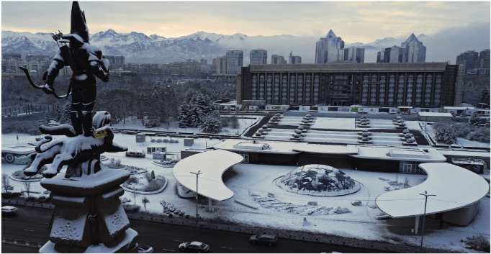

จากนั้นนำท่านสู่ สวนสาธารณะพานฟิลอฟ (Panfilov Park) สวนสาธารณะเก่าแก่ใจกลางเมืองอัลมาตี้ ที่เต็มไปด้วยต้นไม้ใหญ่ร่มรื่นและบรรยากาศผ่อนคลาย เหมาะสำหรับการเดินเล่นหรือถ่ายภาพ ชื่อของสวนแห่งนี้ตั้งขึ้นเพื่อเป็นเกียรติแก่ทหาร 28 นายจากกองพลแพนฟิลอฟ ที่ต่อสู้ปกป้องกรุงมอสโกในสงครามโลกครั้งที่ 2 บริเวณเดียวกันยังเป็นที่ตั้งของ อนุสรณ์สถานพานฟิลอฟ (Panfilov Heroes Monument) เป็นรูปปั้นขนาดใหญ่สร้างขึ้นเพื่อรำลึกถึงความกล้าหาญของทหารกองพลที่ 316 ซึ่งเสียสละชีวิตในการต่อสู้กับกองทัพนาซี รูปปั้นแสดงภาพการเคลื่อนไหวของทหารอย่างทรงพลัง และถือเป็นจุดที่นักท่องเที่ยวและชาวเมืองให้ความเคารพอย่างสูง เดินตรงต่อไปท่านจะพบกับ โบสถ์เซนต์คอฟ (Zenkov Cathedral) หนึ่งในโบสถ์ไม้ที่ใหญ่ที่สุดในโลก และเป็นสถาปัตยกรรมอันโดดเด่นของเมืองอัลมาตี้ ตัวอาคารทาสีสันสดใสด้วยศิลปะรัสเซียออร์โธดอกซ์ สร้างขึ้นโดยไม่ใช้ตะปูแม้แต่ตัวเดียว และรอดพ้นจากแผ่นดินไหวใหญ่ได้อย่างมหัศจรรย์ ภายในโบสถ์ตกแต่งอย่างวิจิตรงดงาม และเปิดให้เข้าชมอย่างเงียบสงบ
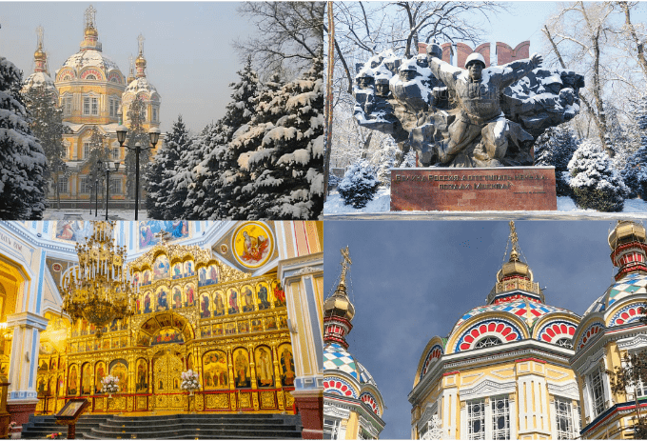

จากนั้นนำท่านเข้าชม พิพิธภัณฑ์เครื่องดนตรี(Museum of Musical Instruments) อาคารไม้ฝีมือสถาปนิก
A.P. Zenkov สร้างในปี 1908 ได้รับชื่อ “พิพิธภัณฑ์ Ykylas” เพื่อเป็นเกียรติแก่นักประพันธ์เพลงพื้นบ้านชาวคาซัคที่สำคัญ โดยที่นี่จะประกอบด้วยเครื่องดนตรีแบบดั้งเดิม กว่า 1,000 ชิ้น เครื่องดนตรีคาซัคกว่า 60 ประเภท เช่น ดอมบรา (dombra), โคบีซ (kobyz), ซิลดิร์มัก (syldyrmak) และเครื่องดนตรีจากชนชาติในกลุ่มภาษาตุรกี และต่างประเทศกว่า 27 ประเทศ
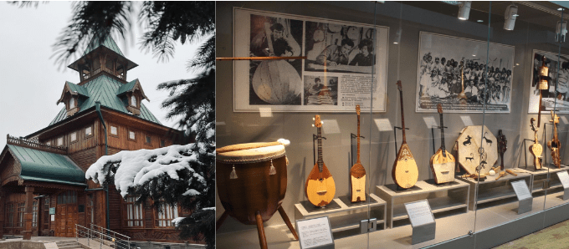

**อาหารท้องถิ่นจะประกอบด้วย เนื้อม้า เนื้อแพะ และ เนื้อแกะ เป็นส่วนประกอบ**
นำท่านเดินทางสู่ อุทยานแห่งชาติชารีนแคนยอน (Charyn Canyon National Park) ใช้เวลาเดินทางประมาณ
3 ชั่วโมง สัมผัสความมหัศจรรย์ของธรรมชาติ ณ “ชารีนแคนยอน” หนึ่งในขุมทรัพย์ทางธรรมชาติของคาซัคสถาน ที่ได้รับฉายาว่า "แกรนด์แคนยอนแห่งเอเชียกลาง" ด้วยภูมิประเทศหินผาที่ถูกกัดเซาะโดยลมและน้ำเป็นเวลาหลายล้านปี จนกลายเป็นหุบเขาหินรูปร่างแปลกตา โดยเฉพาะจุดสามจุดไฮไลต์ "Valley of Castles" หุบเขาปราสาทที่มีโขดหินรูปร่างคล้ายปราสาทเรียงรายตลอดแนว ยิ่งใหญ่และน่าตื่นตาตื่นใจ ท่ามกลางบรรยากาศที่เงียบสงบเหมาะสำหรับการถ่ายรูปและสัมผัสเสน่ห์ของธรรมชาติอย่างแท้จริง Moon Canyon หรือที่รู้จักในชื่อ Uzynbulak Canyon มีลักษณะเด่นคือหุบเขาที่ประกอบด้วยดินเหนียวสีเหลืองและรูปร่างโค้งมน ทำให้ดูคล้ายพื้นผิวของดวงจันทร์ และ Black Canyon ที่มีหน้าผาหินสีดำตัดกับแม่น้ำชารีน (Sharyn River) ซึ่งดูเด่นตัดกับสีขาวของหิมะในฤดูหนาว
(ราคาทัวร์ไม่รวมค่ารถจี๊ปของทางอุทยานฯ ท่านสามารถเลือกเดิน หรือใช้บริการรถจี๊ปของทางอุทยานฯได้ ราคาประมาณ 800 เทงเก้ ต่อ เที่ยวหรือไปกลับ1,600 เทงเก้ ระยะทางไปกลับประมาณ 4 กิโลเมตร)
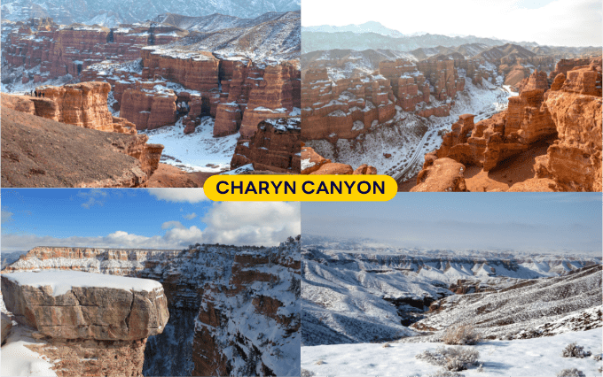

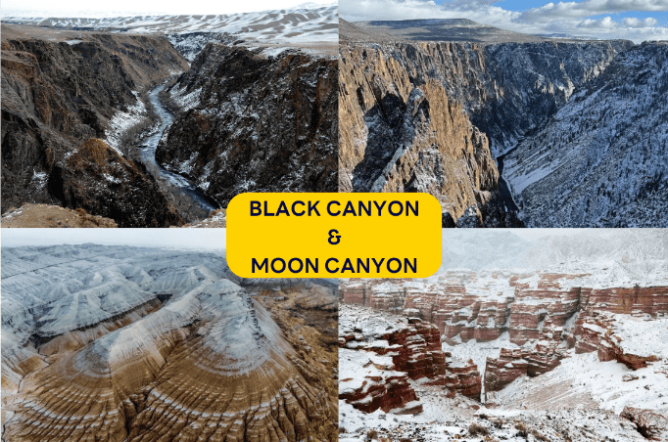

**อาหารท้องถิ่นจะประกอบด้วย เนื้อม้า เนื้อแพะ และ เนื้อแกะ เป็นส่วนประกอบ**
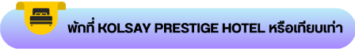

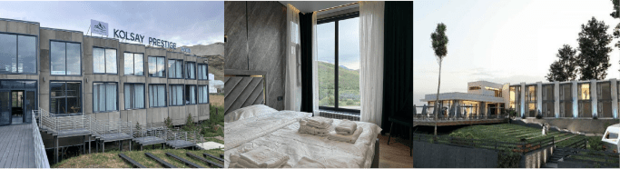

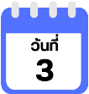
อุทยานแห่งชาติโคลไซ-ทะเลสาบโคลไซ–เมืองอัลมาตี้-ถนนอารบัท-
ชมสถาปัตยกรรมภายในรถไฟใต้ดินเมือง Zhibek Zholy

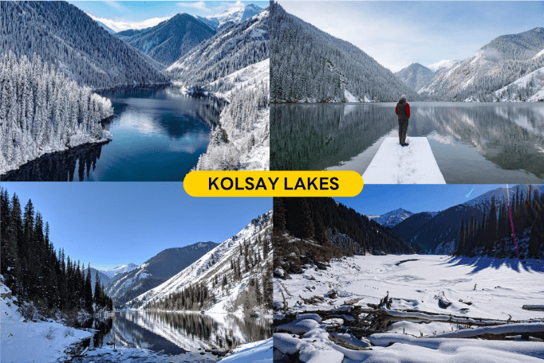
นำท่านสู่ อุทยานแห่งชาติโคลไซ (Kolsay Lakes National Park) เพื่อชม ทะเลสาบโคลไซ (Kolsay Lake) ทะเลสาบที่สวยงามที่สุดแห่งหนึ่งของประเทศคาซัคสถาน สวยงามจนได้รับการขนานนามว่า “ไข่มุกแห่งเทือกเขาเทียนซาน” ตั้งอยู่ที่เทือกเขาเทียนซาน ประเทศคาซัคสถาน ห่างจากเมืองอัลมาตี้ประมาณ 290 กิโลเมตร ไฮไลท์ของที่นี่คือ ความงามของสีน้ำในทะเลสาบที่มีสีฟ้าเทอร์ควอยซ์ใสดังกระจกที่สะท้อนแนวภูเขาให้เห็นบนผิวน้ำได้ชัดเจน ยิ่งในช่วงเวลาที่พระอาทิตย์ ขึ้น และตก เมื่อแสงแดดกระทบกับน้ำก็เกิดความระยิบระยับเป็นวิวที่สวยสะกดใจสุด ๆ บริเวณรอบทะเลสาบยังมีแนวต้นสนสลับเรียงอยู่มากมาย

**อาหารท้องถิ่นจะประกอบด้วย เนื้อม้า เนื้อแพะ และ เนื้อแกะ เป็นส่วนประกอบ**
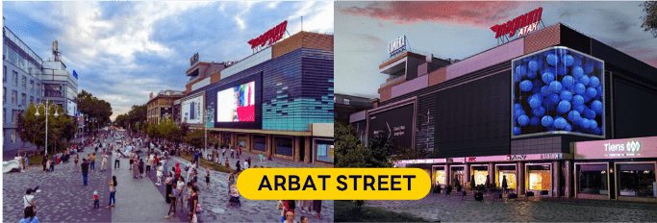
นำท่านเดินทางกลับสู่ เมืองอัลมาตี้ (Almaty City) เพื่อนำท่านสู่ ถนนคนเดินอารบัท (Arbat Street) เป็นเขตคนเดินที่มีชื่อเสียง ตั้งอยู่บนถนนจีเบค โจลี ระหว่างถนนอาบีไล ข่าน และถนนนาซาร์บาเยฟ มีร้านค้า ร้านอาหาร และสถานที่ท่องเที่ยวมากมาย ถนนอารบัทเป็นที่นิยมของทั้งนักท่องเที่ยวและคนท้องถิ่น

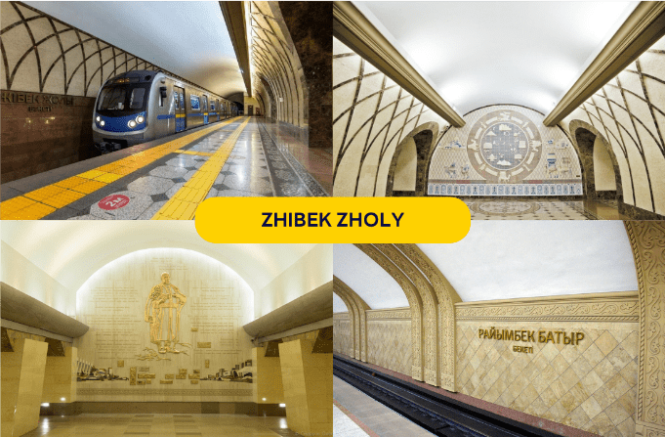
จากนั้นนำท่านชมสถาปัตยกรรมภายใน สถานีรถไฟใต้ดิน Zhibek Zholy ในเมืองอัลมาตี้ เป็นหนึ่งในสถานีที่มีการออกแบบสถาปัตยกรรมโดดเด่น สะท้อนเอกลักษณ์และวัฒนธรรมคาซัคได้อย่างงดงาม โดดเด่นด้วยการตกแต่งภายในโทนสีทอง สื่อถึงความมั่งคั่งและความสง่างาม เสาหินอ่อนและผนังประดับลวดลายเรขาคณิตแบบดั้งเดิมผสมผสานกับความทันสมัย ให้ความรู้สึกโอ่อ่าแม้อยู่ใต้ดิน เพดานโค้งขนาดใหญ่และแสงไฟอบอุ่นช่วยขับให้รายละเอียดสถาปัตยกรรมยิ่งดูงดงาม นักท่องเที่ยวสามารถเก็บภาพมุมสวยและสัมผัสบรรยากาศการเดินทางโดยรถไฟใต้ดินแบบคนคาซัค

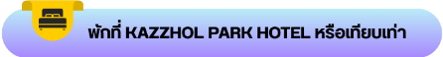
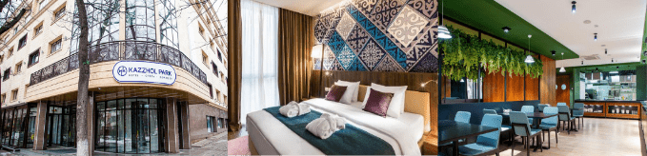

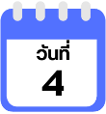
จุดชมวิว หุบเขาเมดิว-ชิมบูลัก สกี รีสอร์ท-ตลาดกรีนบาซาร์-สวนเซ็นทรัล พาร์ค-ช้อปปิ้ง Mega Mall Almaty-ช้อปปิ้ง Esentai Mall-สนามบินนานาชาติ
อัลมาตี้

นำท่านสู่ จุดชมวิว หุบเขาเมดิว (Medeu Gorge) เพลิดเพลินกับทิวทัศน์ของลานสเก็ตน้ำแข็งบนภูเขาที่ใหญ่ที่สุดในโลก เมเดโอ ล้อมรอบด้วยเทือกเขาทรานส์-อีลี อลาเตา วิวด้านล่างจะเป็นลานสเก็ตน้ำแข็งกลางแจ้งที่มีชื่อเสียงระดับโลก ตั้งอยู่บนความสูงประมาณ 1,691 เมตรเหนือระดับน้ำทะเล ท่ามกลางทิวทัศน์ขุนเขาเทียนชาน ห่างจากตัวเมืองอัลมาตี้เพียง ประมาณ 30 นาที โดยรถยนต์ ให้ท่านสัมผัสบรรยากาศที่โอบล้อมด้วยธรรมชาติอันงดงาม
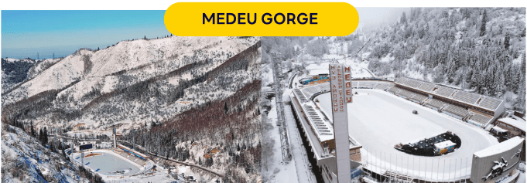

จากนั้นนำท่านสู่ ชิมบูลัก สกี รีสอร์ท (Shymbulak Ski Resort) โดยนั่งกระเช้าสู่ ชิมบูลักสกีรีสอร์ท และยอดเขาชิมบูลัก เป็นสกีรีสอร์ทที่ใหญ่ ทันสมัย และมีชื่อเสียงมากของอัลมาตี้ ตั้งอยู่ในพื้นที่ของ Medeu Valley ซึ่งสูงกว่าระดับน้ำทะเล 2,200-3,200 เมตร ด้านบนยอดเขานั้นล้อมรอบด้วยเทือกเขาสูงที่ปกคลุมไปด้วยหิมะ โดยในพื้นที่ของรีสอร์ทนั้น มีทั้งร้านอาหารต่าง ๆ มากมาย รวมถึงร้านกาแฟ คาเฟ่ ให้ท่านได้จิบกาแฟ ชมบรรยากาศของสถานที่แห่งนี้ ซึ่งนับเป็นจุดหมายปลายทางของการพักผ่อนของนักท่องเที่ยวที่นิยมกันอีกแห่งหนึ่งเลย
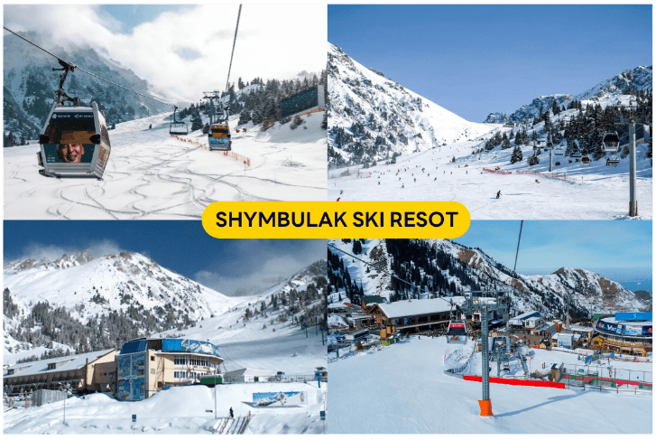

นำท่านสู่ ตลาดกรีนบาร์ซาร์ (Green Bazaar) ซึ่งมีสินค้าต่างๆมากมายให้ท่านเลือกซื้อ ไม่ว่าจะเป็นเสื้อผ้าเครื่องแต่งกาย สินค้าพื้นเมือง ของสด ของแห้ง ผลไม้สด ถั่วและธัญพืชชนิดต่างๆ เช่น ถั่วพิตาชิโอ อัลมอนด์ ผลไม้อบแห้ง ชีสหลากหลายชนิด น้ำผลไม้คั้นสด ๆ ที่พลาดไม่ได้คือ เนื้อม้า ไส้กรอกเนื้อม้า สินค้าขึ้นชื่อของประเทศคาซัคสถาน

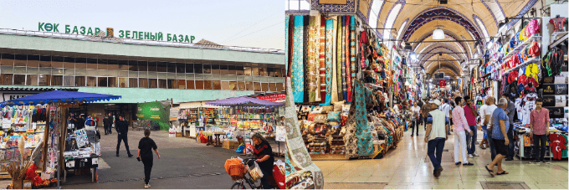

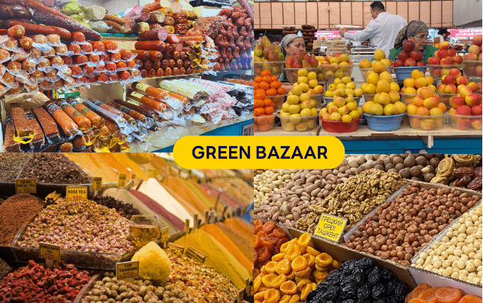

สวนสาธารณะเซ็นทรัลพาร์ค (Almaty Central Park) เป็นสวนสาธารณะขนาดใหญ่ใจกลางเมืองอัลมาตี้ครอบคลุมพื้นที่กว่า 100 เฮกตาร์ เป็นแหล่งพักผ่อนหย่อนใจยอดนิยมของทั้งชาวเมืองและนักท่องเที่ยวถูก
ปกคลุมด้วยหิมะขาวโพลน แปลงโฉมจากสวนสีเขียวให้กลายเป็นดินแดนฤดูหนาวที่งดงามและเงียบสงบ นักท่องเที่ยวสามารถเดินเล่นท่ามกลางต้นไม้ที่แต่งแต้มด้วยหิมะ เพลิดเพลินกับบรรยากาศเย็นสบายและวิวทิวทัศน์ที่โรแมนติก

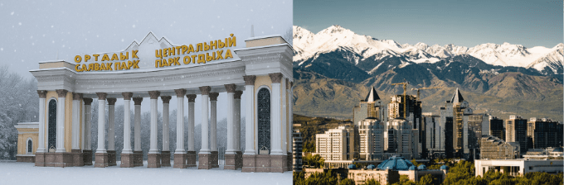

จากนั้นนำท่านสู่ MEGA MALL ALMATY ศูนย์การค้าขนาดใหญ่ที่มีร้านค้าแบรนด์ท้องถิ่นและแบรนด์ระดับสากลให้ท่านเลือกช้อปปิ้งได้อย่างมากมาย ไม่ว่าจะเป็น สินค้าแฟชั่น ร้านเสื้อผ้า เครื่องสำอางค์ น้ำหอม อุปกรณ์กีฬา เครื่องใช้ในบ้าน นอกจากนั้นยังมีร้านค้า ร้านอาหาร ร้านกาแฟคอยบริการท่านอีกมากมาย อิสระให้ท่านช้อปปิ้งตามอัธยาศัย
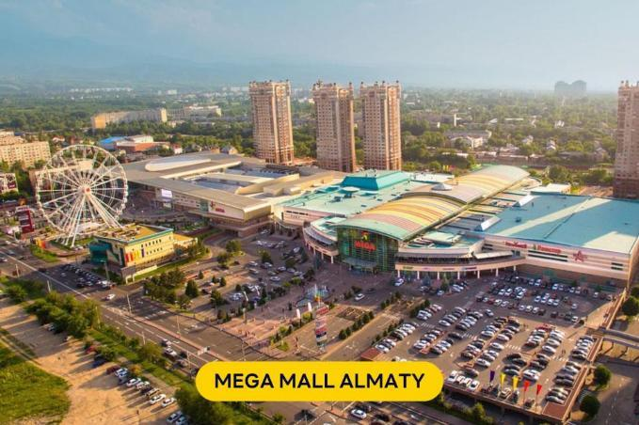

จากนั้นพาท่าน ช้อปปิ้งแบรนด์ระดับพรีเมียมที่ Esentai Mall ศูนย์การค้า และไลฟ์สไตล์ระดับลักชูรีที่สุดในเอเชียกลาง เปิดให้บริการตั้งแต่เดือนตุลาคม 2012 ภายใต้โครงการ Esentai Complex มีทั้งหมด 6 ชั้น โดยผสมผสาน ร้านแฟชั่นระดับโลก, ร้านอาหาร, โรงภาพยนตร์, ซูเปอร์มาร์เก็ตพรีเมียม, ฟิตเนส และสปา ไว้ด้วยกันอย่างครบครัน
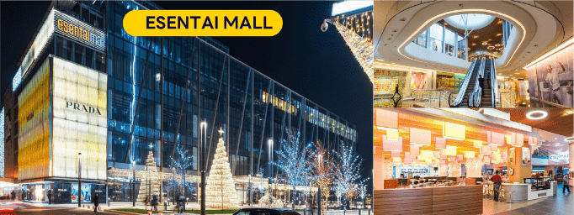

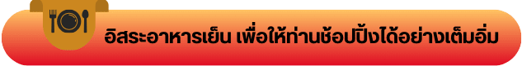

ได้เวลาอันสมควรนำท่านเดินทางสู่ สนามบินนานาชาติอัลมาตี้...

00.20 น. ออกเดินทางกลับสู่ กรุงเทพฯ ประเทศไทย โดยสายการบิน AIR ASTANA (KC)
เที่ยวบินที่ KC 931
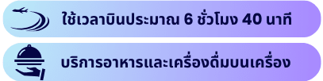

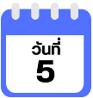
สนามบินนานาชาติสุวรรณภูมิ

08.55 น. คณะเดินทางถึง สนามบินนานาชาติสุวรรณภูมิ กรุงเทพฯ โดยสวัสดิภาพและความประทับใจ

☻☻☻☻☻☻☻☻☻☻☻☻☻☻☻

